Thứ Năm ngày 21 tháng 11 năm 2024
TIẾNG VIỆT
VIẾT: TÌM Ý, LẬP DÀN Ý CHO BÀI VĂN KỂ CHUYỆN SÁNG TẠO
I.YÊU CẦU CẦN ĐẠT.
-Hiểu và xác định đúng các phần của câu chuyện. Thêm được những chi tiết để câu chuyện sinh động, hấp dẫn. Lập được dàn ý cho bài văn kể chuyện với những chi tiết sáng tạo. Ghi lại được một tên gọi trong bài thơ “Nụ cười mang tên mùa xuân” mà em thích và lí do em thích.
- Tích cực học tập, tiếp thu kiến thức để thực hiện tốt nội dung bài học. Tự tin, mạnh dạn, biết trao đổi nhận xét trong giao tiếp. Biết hợp tác cùng bạn, qua đó nâng cao kĩ năng nói và nghe trong thảo luận nhóm.
- Thông qua bài học, them lòng yêu thiên nhiên quê hương đất nước. Có ý thức tự giác tập đọc, trả lời các câu hỏi. Biết giữ trật tự, lắng nghe và học tập nghiêm túc.
II. ĐỒ DÙNG DẠY HỌC.
1.GV
- Kế hoạch bài dạy, bài giảng Power point.
- SGK và các thiết bị, học liệu phụ vụ cho tiết dạy.
2.HS
- SGK, VBT
III. CÁC HOẠT ĐỘNG DẠY HỌC CHỦ YẾU.
Hoạt động của giáo viên | Hoạt động của học sinh
1.Hoạt động Mở đầu (5’)
- GV cho HS chơi 1 trò chơi “ Ai may mắn nhất”  - GV mời ngẫu nhiên 2-3 học sinh trả lời câu hỏi:  Như thế nào gọi là viết bài văn kể chuyện sáng tạo?  - GV nhận xét, tuyên dương  - GV dẫn dắt vào bài mới. | - HS lắng nghe.  - HS tham gia chơi  - Nhận xét
2. Hoạt động Luyện tập, thực hành (25’)
Bài 1: Tìm ý cho bài văn  - Mời 1 HS đọc yêu cầu bài.  - Câu a: Làm việc cá nhân  - GV mời HS trả lời câu a.  - GV nhận xét, bổ sung.  - Câu b: Tổ chức làm việc theo nhóm  - GV hướng dẫn học tổ chức thảo luận nhóm 4 BT1  - Mỗi nhóm 1 chọn sự việc. Trình bày dưới dạng sơ đồ tư duy.  - Gợi ý : Có thể thêm vào sự việc đầu tiên cảnh vật, tâm trạng, sự chuẩn bị,… của các loài cây; thêm vào sự việc tiếp theo suy nghĩ, cảm xúc của nhân vật,…  - HS cùng thảo luận nhóm, trình bày bảng phụ sự việc nhóm đã chọn (5 phút)  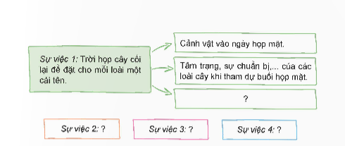  - Cho các nhóm trình bày, nhận xét, bổ sung.  - GV nhận xét, kết luận,  - Tuyên dương các nhóm sáng tạo, thêm chi tiết hay sinh động. |  | - HS đọc yêu cầu BT : Đọc truyện Sự tích cây thì là và thực hiện các yêu cầu  a) Tìm các phần mở đầu, diễn biến và kết thúc của câu chuyện.  + Mở đầu: Giới thiệu hoàn cảnh diễn ra câu chuyện: Các loài cây đều chưa có tên.  + Diễn biến:  • Trời họp cây cối lại để đặt cho mỗi loài một cái tên.  • Nhành cây nhỏ đến muộn vì bận chăm sóc bà đang bị bệnh.  • Nhành cây cho rằng lời nói ngập ngừng của Trời (thì là) chính là tên của mình.  + Kết thúc: Muôn loài gọi nhành cây đó là thì là.)  - Hs lắng nghe.  - Thảo luận nhóm viết bảng phụ có sơ đồ tư duy  - Các nhóm lần lượt trình bày.  - Các nhóm đính kết quả, nhận xét  - HS lắng nghe, rút kinh nghiệm học hỏi.
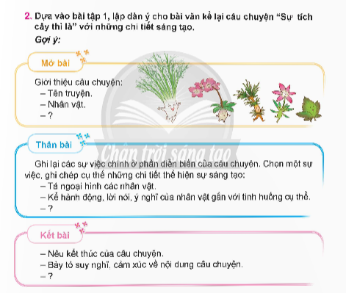  Bài 2:  - GV cho HS đọc yêu cầu BT 2.  1. Hướng dẫn HS tìm hiểu đề bài và xác định câu chuyện  + Đề bài yêu cầu viết bài văn thuộc thể loại nào?  + Đề bài yêu cầu kể câu chuyện gì?  + Em cần lưu ý gì khi kể lại câu chuyện?  - GV nhận xét, kết luận.  - Lập dàn ý cho bài văn (20 phút)  -GV hướng dấn HS dựa dựa vào kết quả BT 1 và các gợi ý, làm bài cá nhân vào VBT  - GV lưu ý HS chọn lọc, sắp xếp ý và ghi chép vắn tắt bằng các từ ngữ, hình ảnh, có thể trình bày dưới dạng sơ đồ tư duy.  + Mở bài: Giới thiệu câu chuyện:  • Tên truyện. • Nhân vật ………  + Thân bài: Ghi lại các sự việc chính ở phần diễn biến của câu chuyện. Chọn một sự việc, ghi chép cụ thể những chi tiết thể hiện sự sáng tạo.  + Kết bài: Nêu kết thúc của câu chuyện; bày tỏ suy nghĩ, cảm xúc về nội dung câu chuyện.)  - GV hỗ trợ học sinh trong quá trình làm bài.  -GV mời học chia sẻ bài làm của mình trước lớp.  - GV nhận xét, đánh giá |  | - HS đọc yêu cầu BT.  - HS trả lời một số câu hỏi để phân tích đề bài  -Đáp án: Kể chuyện  -Đáp án: Sự tích cây thì là  - Cần thêm vào câu chuyện những chi tiết sáng tạo.  - HS lắng nghe  - Lập dàn ý vào VBT  - HS tự đọc lại, chỉnh sửa, bổ sung cho dàn ý đã lập.  - 2-3 học sinh chia sẻ  - Nhận xét bài của bạn  - HS nghe bạn và GV nhận xét, đánh giá hoạt động
3. Hoạt động Vận dụng trải nghiệm. (5’)
- GV giao nhiệm vụ cho cả lớp: hãy đọc yêu cầu của hoạt động mỗi bạn hãy Ghi lại một tên gọi trong bài thơ “Nụ cười mang tên mùa xuân” mà em thích và lí do em thích.  -GV nêu vài tên kích thích gợi mở cho học sinh  - GV nhận xét tiết dạy.  - Dặn dò bài về nhà. | -HS nghe GV hướng dẫn cách thực hiện hoạt động ở nhà (khuyến khích HS ghi chép bằng sơ đồ đơn giản)
IV. ĐIỀU CHỈNH SAU BÀI DẠY (nếu có)
....................................................................................................................................................
....................................................................................................................................................
...................................................................................................................................................

